# BUG：

**批量导入保存商品尺寸**

<http://cl.gialen.com:20800/iosp/>

商品代码长度未作检查，高宽深未作数值类型判断。

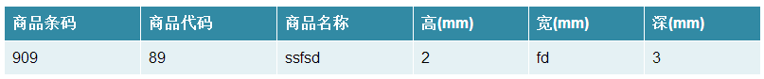

<http://cl.gialen.com:20800/mana1/rewrite/>

门店建议配货量按条件查询